Cours - Thème: Photographie numérique
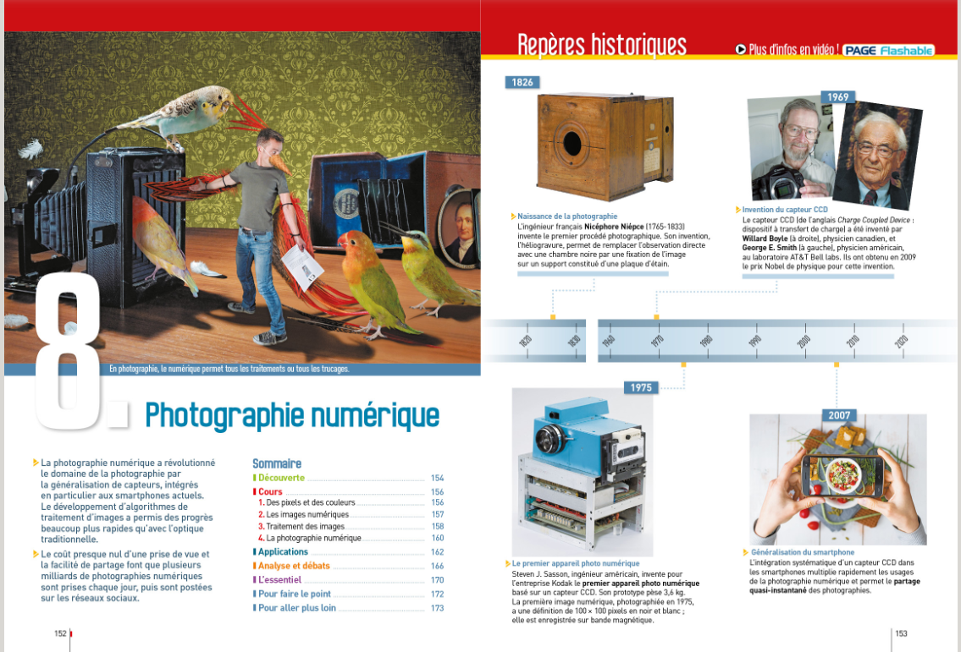
Page 152 du livre

Objectif
Construire et comprendre les images matriciels.
Création d’images à l’aide de python. Gestion des images et des métadonnées avec GIMP.

Table des matières
​1​ Les couleurs
​1.1​ Activité découverte
​1.2​ Vidéos
​1.3​ Test de la vision
​2​ Création d’images numériques matricielles
​2.1​ Capture d’une image matricielle
​2.2​ Les capteurs - comparaison argentique vs numérique
​3​ Photo numérique - Taille de l’image, résolution et métadonnées
​3.1​ Traitement des images avec GIMP
​3.1.1​ Poids d’une image et pixels
​3.1.2​ Poids d’une image et format bmp (bmp = bitmaps = carte des pixels)
​3.1.3​ Résolution d’une image
​3.2​ Applications
​3.3​ Image et métadonnées

​1​ Les couleurs

​1.1​ Activité découverte
- https://www.ipa-troulet.fr/cours/index.php/cours-dinformatique/2nde-snt/135-snt-2nde-python/508-2nde-snt-python-image-et-pixels
- https://ipa-troulet.fr/cours/attachments/article/515/P-05%20activit%C3%A9%20Defi%20Photographie%20num%C3%A9rique.pdf

​1.2​ Vidéos
L’oeil et la vision chez l’homme - du rayon lumineux au traitement par notre cerveau
Au coeur des organes : L’œil et la vision

La vision de la couleur
Comprendre la perception de la couleur

La couleur dans une image matricielle
La couleur du pixel

​1.3​ Test de la vision
Et pourquoi pas…
https://test-de-vue.essilor.fr/#/

​2​ Création d’images numériques matricielles

​2.1​ Capture d’une image matricielle
Regardez la vidéo puis remplacer les xxxxxx par les mots corrects
👀Vidéo 1 - Fonctionnement d'un appareil photo numérique

Le capteur est constitué de xxxxx. Ils interprètent les rayons lumineux comme une intensité lumineuse en xxxx. Pour que les photosites sélectionnent une longueur d’onde particulière on installe devant un xxxxxxx rouge, bleu ou vert.
Dans la vidéo, lorsque l’opérateur met une brique blanche et qu’il l’observe au travers d’un filtre rouge il voit la brique xxxxx. Par contre si la brique est bleue et qu’on l’observe avec un filtre rouge alors il ne voit plus la brique car elle n'émet que du bleu et xxxxxxx.

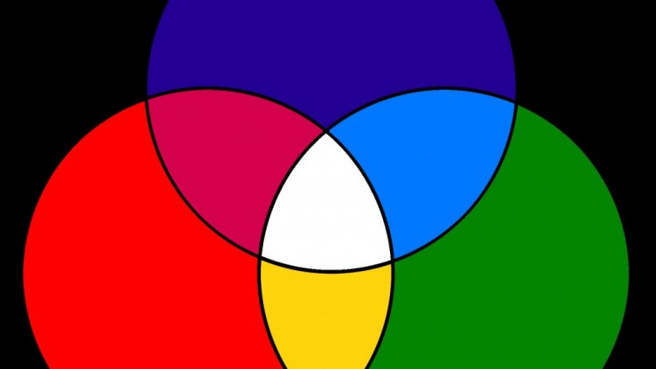
Une brique jaune émet de la couleur xxxxxxet de la couleur xxxxxmais pas la couleur bleue.

Le xxxxxxxx(en simplifié) consiste à prendre en compte les intensités r,v,b des photosites adjacents et de calculer la valeur moyenne pour r,v et b.
(C’est fou ce qu’on découvre en SNT hein ;)

Mots
en rouge pas de rouge rouge verte dématriçage photosites niveau de gris filtre de couleur

Regardez la vidéo de l’étape 2
👀Vidéo 2 - Fonctionnement d’un appareil photo numérique

Lors d’une prise de vue, les données brutes sont enregistrées dans un fichier RAW ( “raw” signifie “brut” en anglais). Dans ce fichier se trouve les informations “couleur” de chaque photosite. Ce fichier RAW ayant subit un dématriçage donne une “image” à dominante verte car les photosites verts sont deux fois plus nombreux que les rouges et les bleus. L’opération suivante est le calcul de la balance des blancs qui détermine pour une exposition la valeur d’une zone supposée émettre une “couleur” blanche. Cette valeur calculée est ensuite appliquée à tous les photosites.
La compression jpg permet de modifier la taille du fichier image mais cela ne peut se faire qu’en supprimant de l’information.
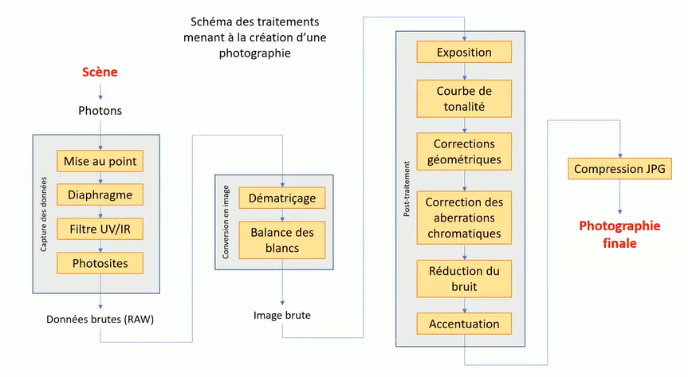

​2.2​ Les capteurs - comparaison argentique vs numérique
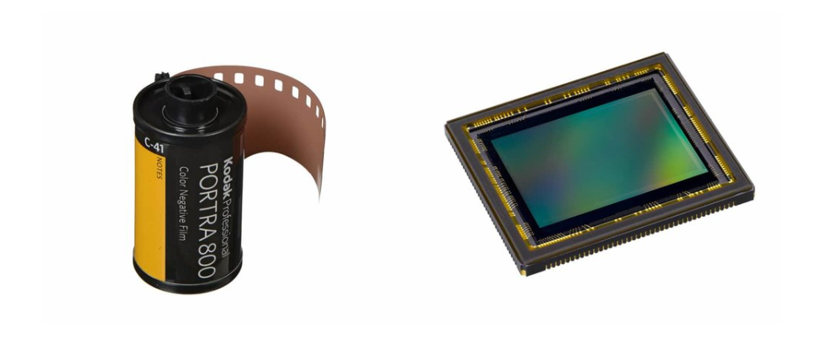
A savoir:
- Sur un film argentique 24x36 de 100 Asa - compter entre 8 et 10 millions de grains photosensibles
- Sur un capteur numérique plein format (donc 24x36) - plus de 12 millions de pixels en 2020
(La valeur peut atteindre 50 millions de pixels - taille d’un pixel 4,1 micron)
⇒ le numérique gagne (?)

Pour relancer le débat:
https://capteur-argentique.fr/2018/06/03/argentique-je-compare-des-images-argentiques-et-numeriques-en-studio/

​

​3​ Photo numérique - Taille de l’image, résolution et métadonnées
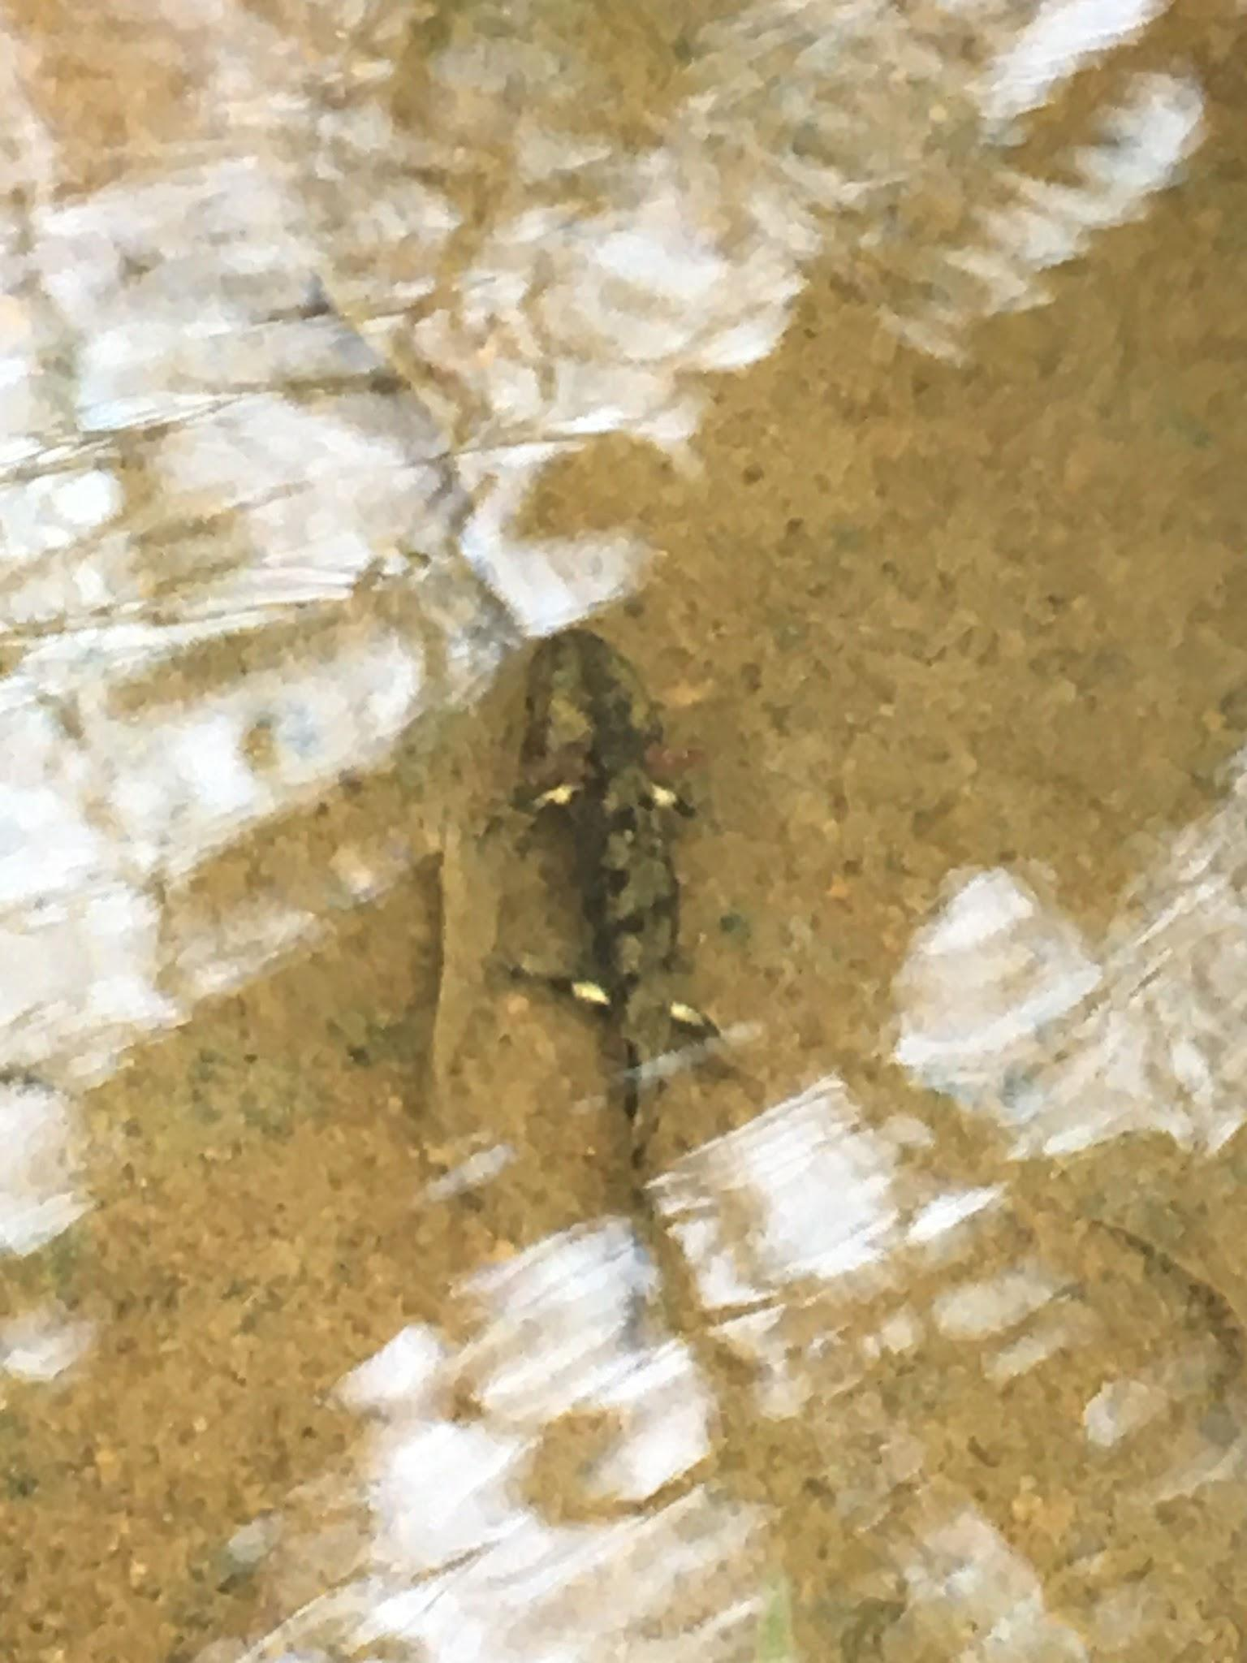
Pour la suite nous utiliserons cette image que mon collègue de Bio vient de m’envoyer.
Ceci est une salamandre les pieds dans l’eau...

Fichier source disponible ici: https://ipa-troulet.fr/cours/attachments/article/515/IMG_5978.jpg

​3.1​ Traitement des images avec GIMP

​3.1.1​ Poids d’une image et pixels
Poids d'une image en octets = nombre de pixels qui composent l'image x nombre d'octets pour les couleurs RVB d’un pixel.  Le nombre de pixels  Pour le calculer, il suffit de faire la multiplication proposée par la définition de l'image. Ainsi, une photo dont la définition est de "2000x1000" est composée de 2000x1000 = 2 000 000 pixels.  Le nombre d'octets  Je pars ici du postulat que vos photos sont des fichiers avec l'extension jpg. Or, on a déjà vu qu'un jpg fonctionne en mode RVB 24 bits,c'est-à-dire que chaque pixel composant une image jpeg contient 8 bits par couleur primaire R,G,B : 8 bit pour le rouge (Red), 8 bits pour le vert (Green) et 8 bits pour le bleu (Blue).  On parle de 8 bits par couche: 8x3= 24 bits.  Or il est bien connu qu’un octet = 8 bits. Donc le nombre d'octet ici est 24/8 =3.  Ainsi, le poids d'une image au format jpg dont la définition est de 2000x1000 = 2 000 000 pixels  est de: 2 000 000 pixels x 3 octets = 6 000 000 octets.  Évidemment, un octet c’est petit comme unité alors on convertit en Kilo Octets (Ko) et, si nécessaire, en Méga octets (Mo). (Pour info, 1Ko = 1024 octets et 1 Mo octet = 1024Ko. )  Bilan  6 000 000 octets/1024 = 5 859,4 Ko  5 859,4 Ko/1024 = 5,7 Mo  Le poids (taille) de cette photo est donc de 5,7 Méga octets. | Vos notes

​3.1.2​ Poids d’une image et format bmp (bmp = bitmaps = carte des pixels)
Téléchargez la salamandre.

✅Notez son poids en Ko
IMG_5978.jpg Poids ……...Ko

Menu Image / Echelle et taille de l’image
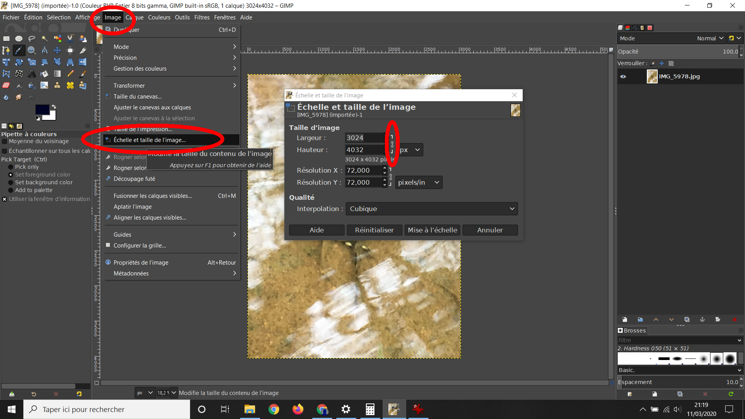

✅Notez sa largeur et hauteur puis calculez son poids théorique
IMG_5978 Poids théorique en ……...Ko

Menu Fichier / Exporter sous…
Exportez l’image au format bmp
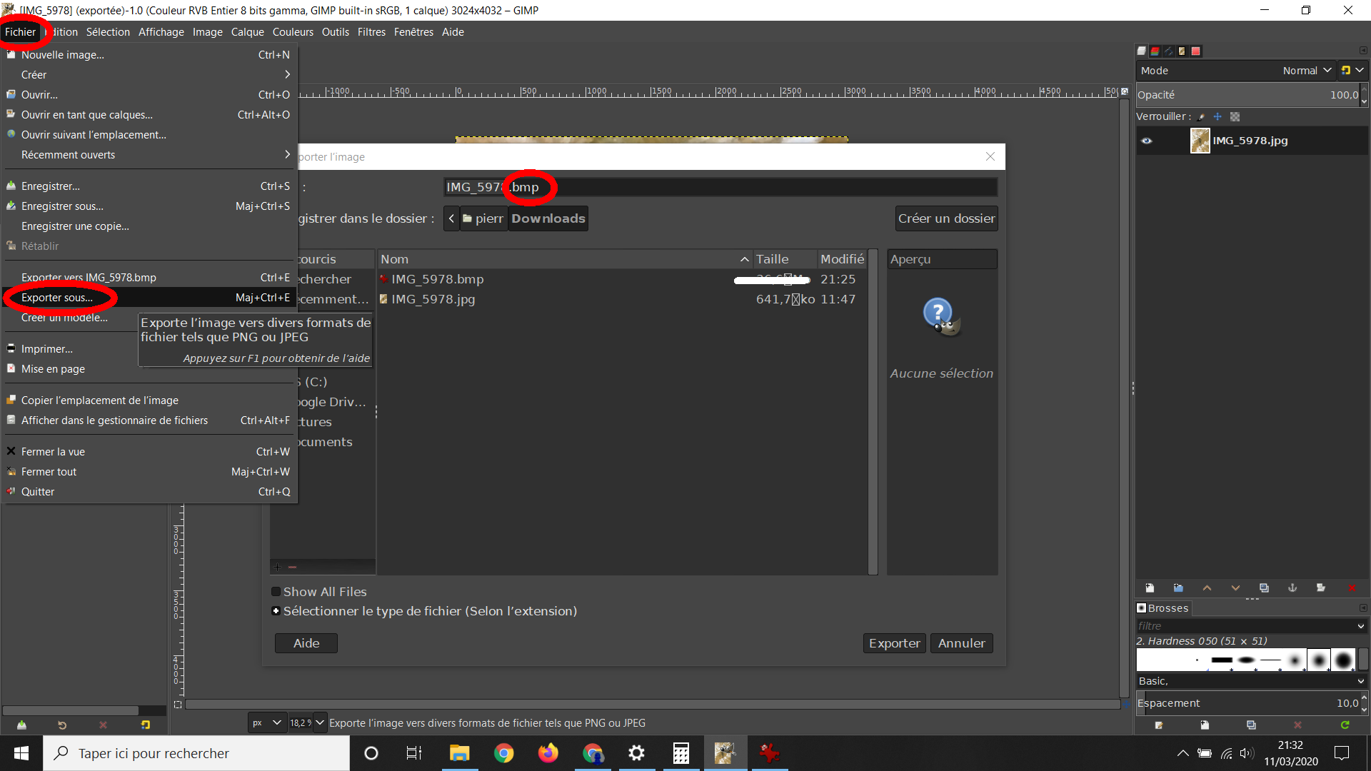

✅Vérifiez que le poids du fichier bmp en Ko est cohérent avec le poids théorique calculé.
IMG_5978.bmp Poids ……...Ko

✅Concluez sur la puissance de l’algorithme de compression du format jpg
>...

Divisez par deux la taille de l’image (hauteur et largeur) puis exportez la sous le nom
IMG_5978-div-par-2.jpg

✅Vérifiez que lorsqu’on divise par 2 la taille on réduit pas xxx sa surface et donc par xxx son poids
IMG_5978-div-par-2.jpg Poids ……...Ko

​3.1.3​ Résolution d’une image
La résolution correspond au nombre de pixel par unité de distance.

Menu Image / Echelle et taille de l’image
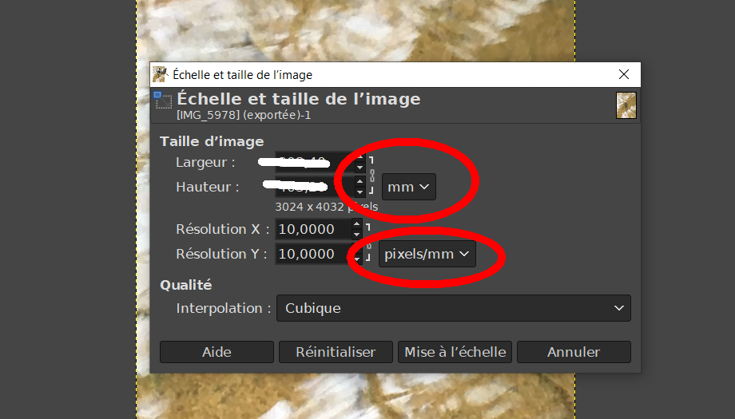

Si on mets 10 pix par mm alors calculer la largeur et la hauteur de mon image source IMG_5978.jpg

✅Notez votre résultat
largeur ……...mm
hauteur ……...mm
Puis vérifiez via le menu Image / Echelle et taille de l’image ou Image / Taille d’impression

​3.2​ Applications
Taille d’impression pour une page A4
Résolution maxi pour les imprimantes 300dpi = 300 digit / 2,54 cm = 118 digit par cm soit 11,8 points par mm.
Honnêtement vous les voyez??? Non, donc pas besoin de faire plus.
J’arrondis à 10 digit par mm donc un A4 = 210x297 soit xxx pix par xxx pix

Taille pour une projection avec un vidéo-projecteur
Simple, vous prenez la résolution d’image de votre vidéo-proj
- SD (standard definition) : 720 x 576 px
- HD, il est en passe de disparaître - 720p (HD ready) : 1280 x 720 px.
- Full HD (HD 1080) : 1920 x 1080 px (C'est la norme (TV, jeux video, VOD, Blu-Ray, etc.), notamment depuis le passage de la TNT à la Haute Définition. C'est le format de la grande majorité des vidéoprojecteurs home cinéma et c'est celui conseillé, dans la mesure du possible. Vous trouverez souvent le terme 1080p pour désigner cette résolution).
- Ultra HD (UHD) : 3840 × 2160 px (La résolution est 4 fois celle de la full HD. C'est la haute définition de demain mais la plupart des modèles sont très chers et il y a encore trop peu de contenus disponibles.
- L'Ultra Haute Définition est souvent également appelée 4K par abus de langage (Ce sont deux formats très proches mais la 4K est un format cinéma, avec pour résolution 4096 x 2160 px).

Taille d’une image pour le web
Simple, je prendrais la résolution de mon écran
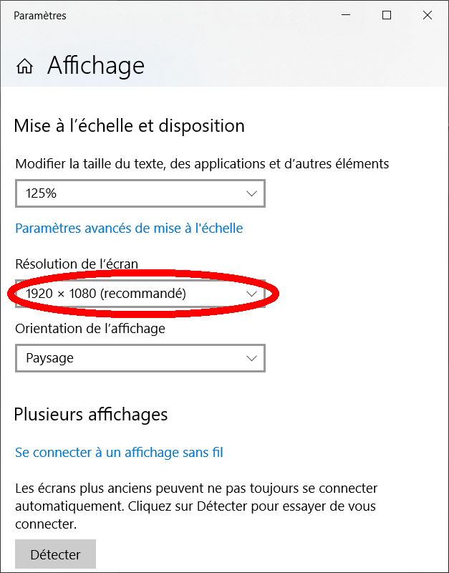

​

​3.3​ Image et métadonnées
Et pour finir, une image ce n’est pas que des pixels!!!

Menu Image / Métadonnées / Modifier les métadonnées
Puis exportez les !!
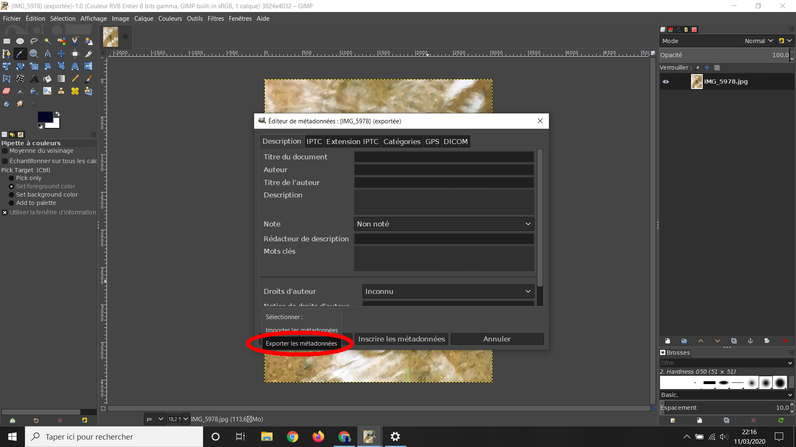

Trouvez les infos suivantes:

✅Donnez moi la marque de l’appareil photo de mon collègue:

✅Localisez la salamandre

✅Le jour de la prise de vue

